[**不夸张，这片可以消灭99%的「隐形贫困人口」**](https://zhuanlan.zhihu.com/p/36162328)

1,705 人赞了该文章



这几天冒出一个新词儿，「隐形贫困人口」。



表面上活的**花枝招展**——

煲耳机烧单反，为索尼爸爸打 Call 不嫌烦；

全色号口红，香奈儿新款，给 Pick 买水喝不完。

网红餐厅，健身私教，出国旅游，专车接驾... 看起来仿佛已经**与纽约上东区接轨的「腔调」人生**。

实际上呢，**月末吃土**。



明明工作好几年，工资也不低，但银行卡里积蓄寥寥，某呗债是心头一根刺。

穷，是真的。

**隐形贫困的恶性循环是：挣得越多，花的也越多。**

他们头上总是飘浮一道圣光「**再不买就亏了！**」



剁手的一瞬间，痛并快乐着的多巴胺释放，令你头皮发麻，四肢过电般通畅似高*潮。

只是，整个过程里到底谁赚，谁亏，你心里难道就没点数字么？

**赚的肯定不是你**——

**《谁在引导我们消费》**

The Men Who Made Us Spend

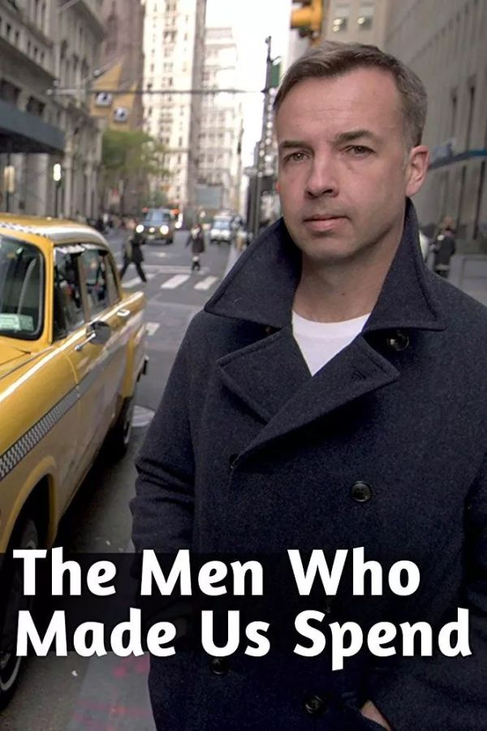

这部 2014 年的 BBC 纪录片，豆瓣上至今评价人数不足。

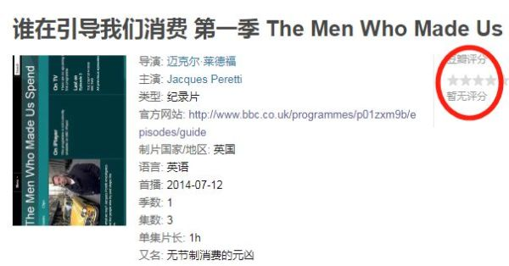

然而，鱼叔认为这是身处消费时代的我们每个人，**必看之作**。

https://pic3.zhimg.com/v2-c6b69024b1a6a0f6bc359a035471f628_b.jpg

真正的问题，不是你的钱到底花哪儿了？

**而是，为什么你总有忍不住花钱的欲望？**

这种购物欲绝对不是天生的，农业时代的人类几千年一瓢饮一箪食都过来了。

**膨胀的购物欲，是现代社会的产物。**

那么，由谁创造的呢？

卖东西的人呗。

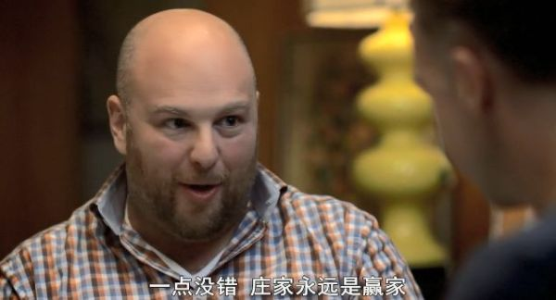

**1、淘汰式消费**

起初，厂家会故意生产「**容易损坏**」的商品。

早在 1920 年代，世界上几大灯泡制造商们在日内瓦签署了一份秘密文件，协定将灯泡的使用寿命**从 2500 个小时，强制缩短至 1000 小时**。

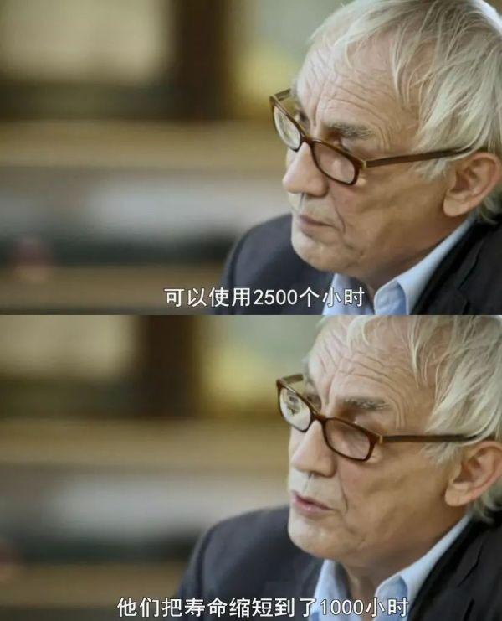

打印机的墨盒也是。

厂家安装一个计数器，提醒墨水用完了，迫使你重新买一个。

但其实如果你将计数器重置，墨盒还可以**多工作三倍寿命**。

这一模式被称为「**计划式报废**」。

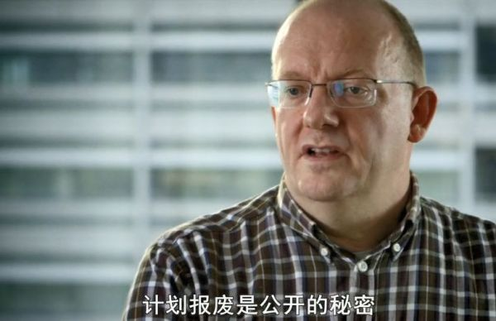

这当然是 Low 逼才用的手段。

**真正的商业高手，在你的心尖儿布下陷阱**。

同样在 1920 年代，通用汽车总裁斯隆，为了增加汽车销售量，开创了一种改变人们消费心理的方法——「**有序制造不满情绪**」（The Organized Creation of Dissatisfaction）。

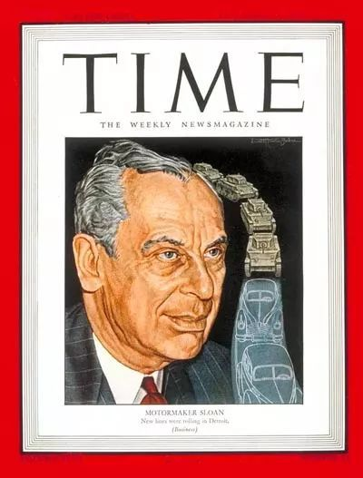

技术和性能上，新一代汽车并没有多大改变。

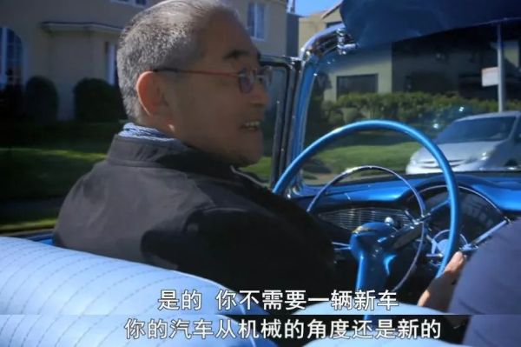

那么如何令一个已经有车的人，有欲望再换一辆新的呢？

颜色和造型。

「**斯隆让消费者忘记了，什么才是重要的**（引擎和可靠性）」，转而渲染新车的颜色和拉风的尾翼。



买车不是为了出行，而成为展示「时尚」的标签。

——你还开着老款车？

——土了吧唧的弱鸡。

为了避免这些若隐若现的嘲讽，你赶紧入手了最新款。



他在消费者心中植入了一个「主动淘汰旧产品」的概念，**新品的最大价值不是功能提升，而在于传递「我比其他人更 Fashion」的信息**。

这一点，与如今三千人夜排买 iPhone 的境况，何其相似。

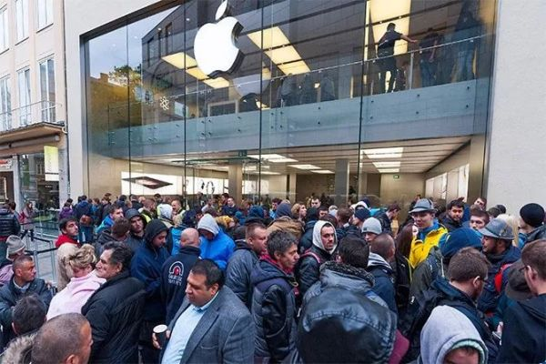

它贼着呢。

这家富可敌国的公司，把「计划式报废」和「有序制造不满情绪」玩的炉火纯青。

曾经，它将 iPod 的电池寿命设计为只有 18 个月。

为了增加 iPhone 维修的难度，故意设计了一个市场上从未有过的**五角形螺丝**。

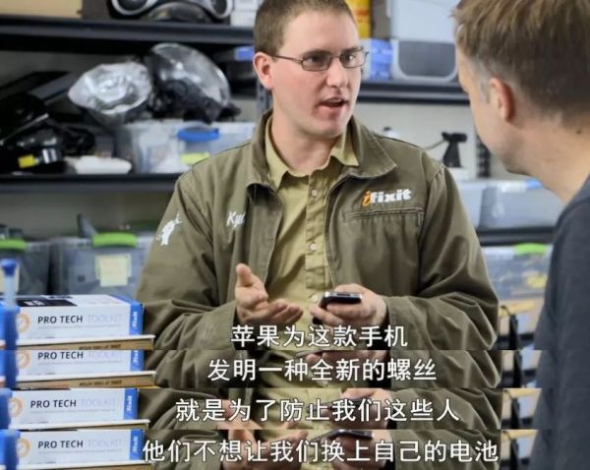

如今创新进度条卡住了，掌门人玩起了汽车行业的老把戏，**卖颜色和逼格**。

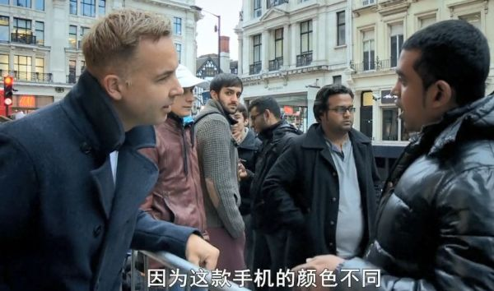

销量不降反升。

你以为自己是科技控，实际只是逼格控。

**2、售卖恐惧**

人最大的恐惧是什么？

**疾病和死亡。**

在面临这个终极问题时，任何人都会恍惚一下，失去理性。

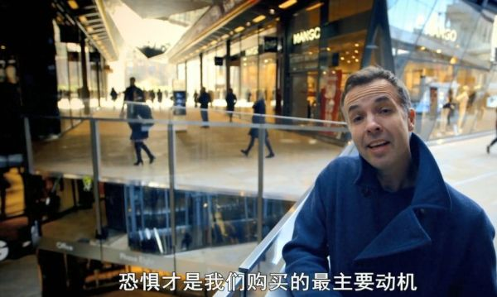

同样汽车行业，21 世纪初，SUV 是美国汽车市场的爆款，购买者看中的是 **SUV 的安全性**。

SUV 看起来健硕巨大，赋予驾驶员更强大的「保护感」。

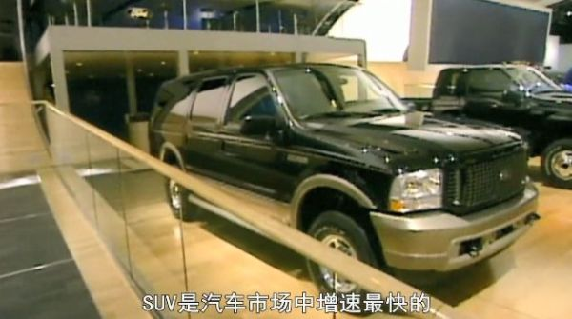

实际上，SUV 的设计使得它们的**安全性更低，而不是更高**。

经过测试，在 37.7 英里每小时的速度下，**SUV 的翻车率是普通汽车的两倍**。

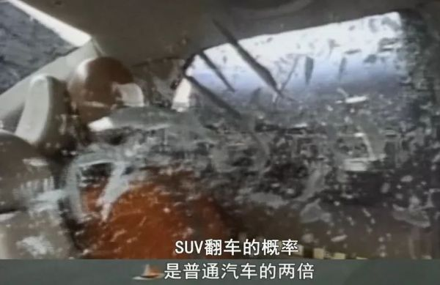

而大约 60% 的 SUV 死亡事故，都和翻车有关。

虚假的安全。

**不止如此，还有虚假的健康**。

以下这款饮料有没有很熟悉？

「营养素饮料」富含维他命，包装像药品说明书一样，感觉喝完很健康的样子。。。

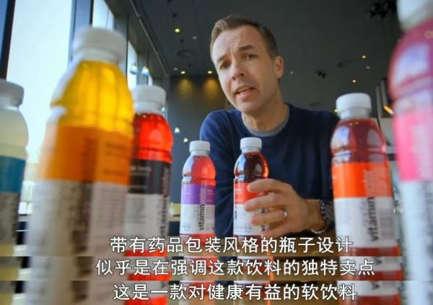

然而就在 2009 年，英国广告标准局规定，这款产品并不是健康饮料。

**因为它的糖分含量和可乐相当。**

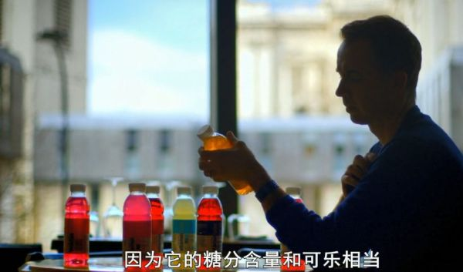

谁料，它的宣传愈演愈烈。

官网上，甚至说这款饮料能够**减少感冒、慢性病，甚至癌症的风险**。

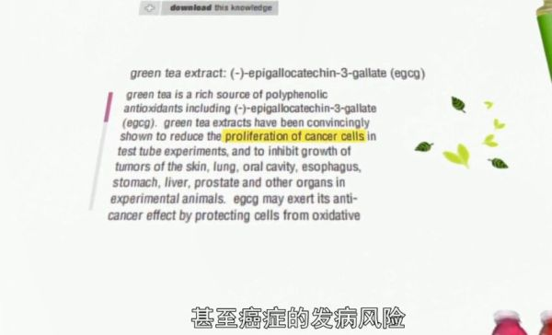

这就纯属**扯淡了**。

果不其然，这引起了「公共利益科学研究中心」的注意（该组织致力于帮助消费者，抵制欺骗性的广告和营销），他们提起了**诉讼**。



这些产品完全没有实验根据，它们瞄准了人们对死亡的恐惧，对健康的焦虑，**却只能给人们错误的希望**。

这些虚假的希望，不知不觉中推动着你的每一次购买行为。

**3、儿童式冲动消费**

营销人员最不喜欢的，就是成年人的「谨慎」。

最好所有人都像孩子，见到心水的物品就抑制不住地大声叫嚷「我要！我要！」

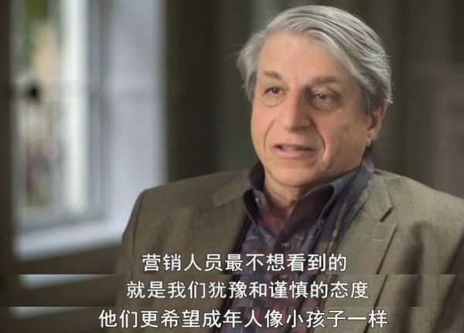

**即时满足**（Instant Satisfaction）是儿童消费的主要特征，而这种特征已经被引导至成人世界。



依靠两点：**游戏化成人世界、信用卡。**

商家们借鉴游戏里的玩法，运用于营销中，形成所谓的「用户粘性」。

比如，让你上购物网站签到，赢积分，抽奖。

每完成一个小任务，你的界面就会发出响亮的「叮叮」声，虚拟货币增加，就像玩游戏一样给你即时反馈。

用户频繁打卡，就增加了广告的曝光率。

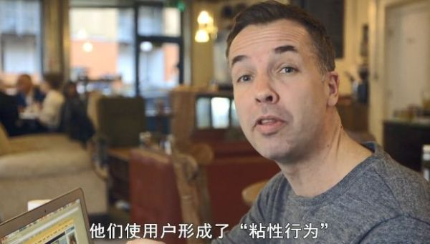

麦当劳每年会抽出一个月的时间，举办一场**大富翁游戏**。

玩家需要集齐棋盘上的所有资产，才能赢得头奖。

至此，**去麦当劳=一场游戏**。

吃什么已经不那么重要了。

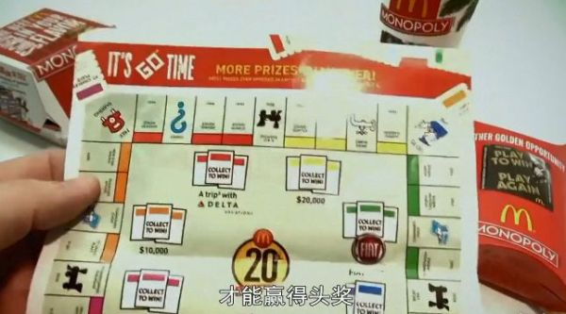

仅这一个游戏，麦当劳的同店销售额就能提高大约 3%，即 **7.5 亿美元**。

这多出来的 7.5 亿，来自于消费者享受的游戏感。

但是，**钱毕竟是每个成年人累死累活挣的啊**，花钱的时候往往会肉疼。

商家又祭出一大杀招：**信用卡**。

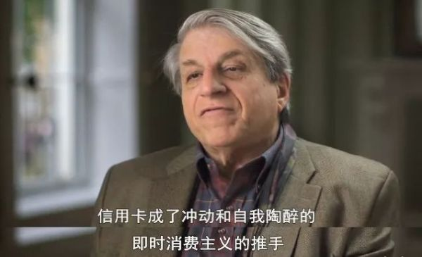

经过对人脑研究发现，**我们付现金时，会感到一种类似疼痛的不适感**。

原因是，当你掏出钱包，把钞票交出去的一瞬间，你会眼睁睁看到那些钱不再属于你。

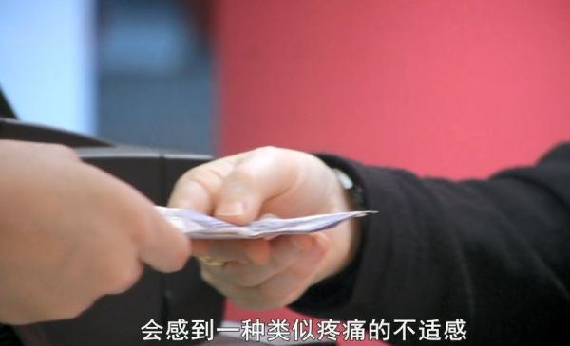

**而信用卡的妙处是，将这种痛苦往后推迟，这样你就不会在购买时感到犹豫不决了。**

某呗同理啊童靴们。

你永远不知道，厂家为了让你多买商品，算尽多少心机。

这是他们雇佣世界上最精英的头脑琢磨出来的。

**如果被牵着鼻子走，长此以往，你的「隐形贫困」也会沦为「纯粹贫困」而已。**

**而真正能定义你的，不是你消费了什么，而是你创造了什么。**

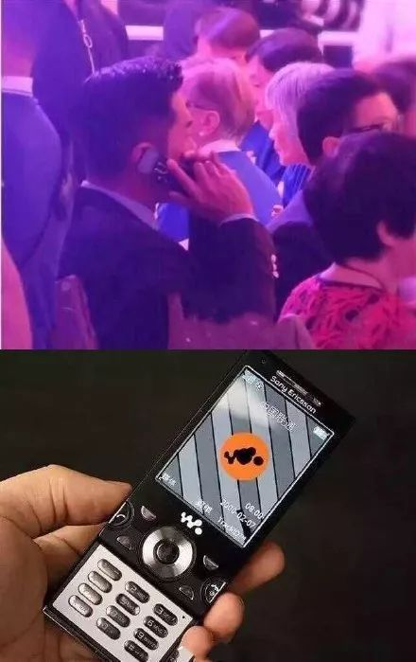

微信搜索添加公众号：独立鱼电影

每天推送有趣的影视文章

你的点赞与关注就是对我最大的支持。